

Use Case Diagrammen

Tim Reniers en Kenley Strik



9 februari 2018

Winexpertise

Sikkelstraat 2, Oosterhout

v1.0.0

Inhoud

Inleiding 2

Dashboard 2

Favorieten 3

Recent 4

Help 5

Handtekeningen 5

Peter strik 5

Tim Reniers Kenley Strik 5

# Inleiding

In dit document zal je alle use case diagrammen vinden die zijn vormgegeven aan de hand van de functies voor de applicatie.

Use Case Diagrammen

## Dashboard

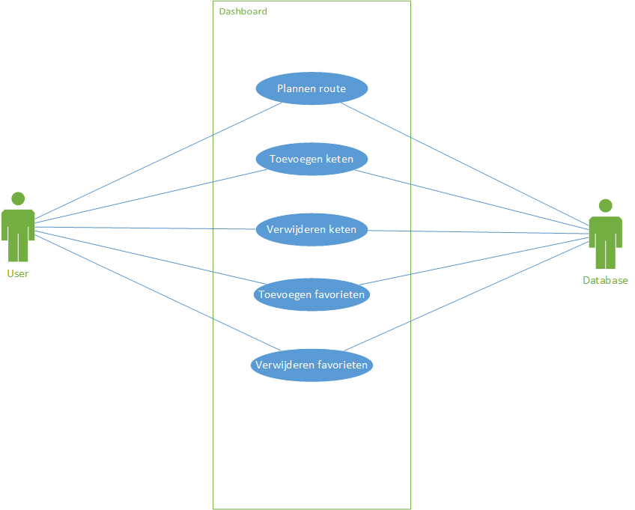

## Favorieten

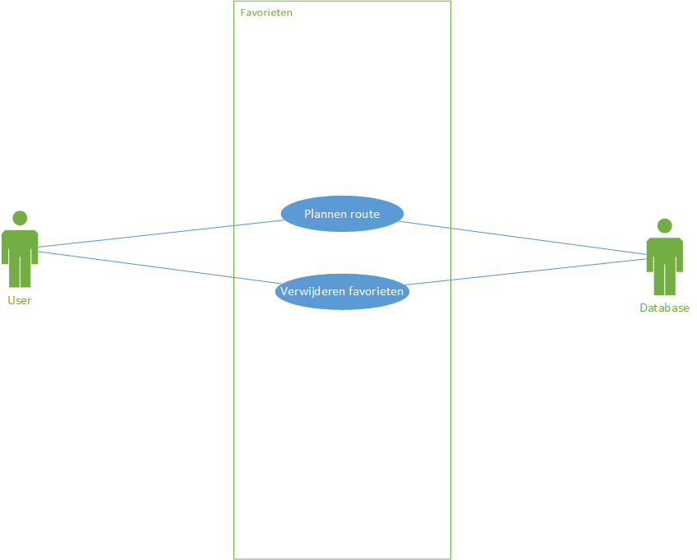

## Recent

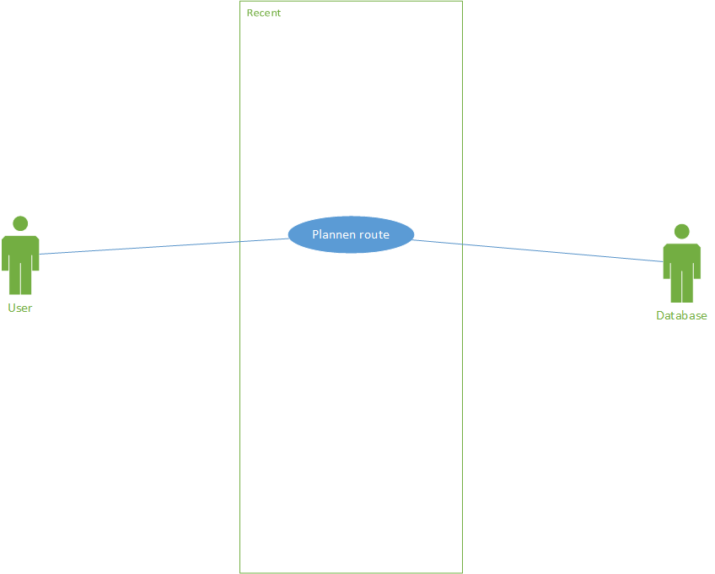

## Help

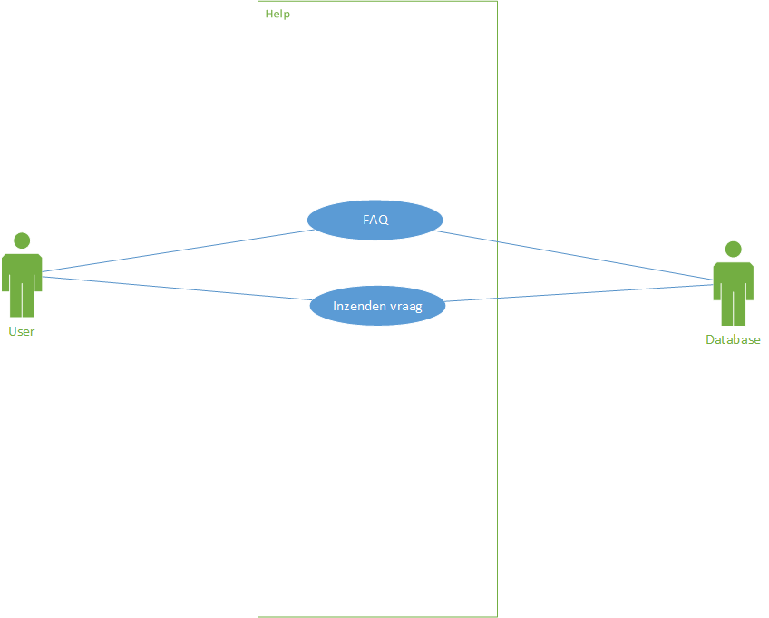

# Handtekeningen

Bij deze gaan beide partijen akkoord met de gegevens die in dit document zijn verwerkt:

Peter Strik

Tim Reniers Kenley Strik